《考古圖釋文》作者非吕大臨論

費文彬
杭州市蕭山區第二中等職業學校

北宋吕大臨撰《考古圖》十卷，爲現存最早金文專題著録。長期以來，《考古圖釋文》（以下簡稱“《釋文》”）被視爲該書的同作者配套續作。然而，上述觀點存在問題，不僅缺乏對于《釋文》的系統認識，同時也忽略了《釋文》與《考古圖》之間的重要差異。本文對此展開考論，認爲《釋文》作者雖難以確定，但應非吕大臨所作。

一、歷來争議

傳世《釋文》一卷，原附于《續考古圖》五卷之後，並缺名。二書傳本稀少，宋後絶少流傳。宋本爲錢曾于顧宸處所得，後經季振宜、徐乾學遞藏，又爲宋致奪去，去向不明。錢氏曾據宋本影鈔，鈔本後入清宫天禄琳琅閣。嘉慶二年（1797），乾清宫大火，錢鈔本不幸被焚。

現存的《釋文》版本，共有文淵閣鈔本、文津閣抄本、上海圖書館藏鈔本、陸心源《十萬卷樓叢書》刻本四種。據考證，文淵閣本與文津閣本的底本均爲天禄閣所藏錢氏影鈔本。乾隆四十四年（1779），翁方綱完成了覆鈔本《釋文》的録副工作，並撰寫了四庫全書《考古圖》提要的初稿。上海圖書館藏本存翁氏隸書跋文，作“昔人云：‘書有誤，寧改污，勿挖補。’方綱書雖不工，然抄寫是書，竊意存此”，《十萬卷樓叢書》翁跋所無，知該本當與翁方綱鈔本關係密切。光緒甲申（1884），陸心源于潘祖荫（字伯寅）處獲得翁方綱鈔本，並據以刊入《十萬卷樓叢書》。總之，現存各種《釋文》版本應均祖出錢曾影宋鈔本。

由于錢曾所得宋本《釋文》作者缺名，歷代對于其作者歸屬争議不斷，至今主要有兩種觀點：其一認爲作者即吕大臨，其二主張爲趙九成。

持第一種觀點者，如翁方綱最初以弡中𠤱（弭仲簠，集成4627）“弡〈弭〉”字前後釋文不同，認爲《考古圖》釋“張”爲“後人附益”，並認爲“此《釋文》一卷當是大臨原本也”。文淵閣《考古圖》提要繼承此説，指出二者“疑稍相牴牾”，推測其原因“或大臨削改未竟，偶爾駁文歟？”近代學者容庚也持此見，指出《釋文》所引器物除伯姬鼎（㝨鼎，集成2819）外均見于《考古圖》，並引楊銁《增廣鐘鼎篆韻》“吕氏《考古釋文》之語，器之名稱十九相同”，及《郡齋讀書志》“元祐中，吕大臨所載僅數百字”作爲佐證。唐蘭起初反對此説（詳下文），後亦改稱“吕大臨作《考古圖》，同時又作了《考古圖釋文》（清代學者誤以爲趙九成作）”。裘錫圭先生也讚同吕大臨爲作者，認爲“吕大臨另編有《考古圖釋文》，按韻收字，是最早的一部金文字彙（或謂此書爲趙九成所編，似非）。”馬曉風的《宋代金文學研究》亦采此説。近來學者如崔璨認爲“細审《釋文》與《考古圖》結構完整，前後（文彬按：知網黑體重排版“後”字原缺）呼應具有整体性，有一气呵成之感，以文字音韻學角度上来看，前後連貫，當爲吕大臨所作”。

然而，翁方綱後來又否認了自己的觀點，據“宋翟耆年伯壽《籀史》下卷有‘趙九成著《吕氏考古圖釋》’”，轉而認爲“據此，則《釋文》一卷是趙九成撰，其卷前題詞蓋九成所爲也”。唐蘭最初認同此説。葉國良《宋代金石學研究》亦主張趙九成説。《中國歷史文獻學史述要》贊同此論。《宋代序跋全編》將《〈考古圖釋文〉序》署名趙九成。《民國藝術史料叢編總目提要》也稱“《考古圖釋文》一卷，宋代趙九成撰”。

總而言之，雙方的争論焦點在于對不同材料的采信和解讀。吕大臨説側重于兩書的内在文本聯繫及宋代文獻的間接記載，趙九成説則立足于外部文獻《籀史》的直接記録。然而正如下文所述，兩種觀點均未能系統、整體地審視《釋文》文本。

需加辨明的是，此處所説“趙九成”爲北宋末人，“九成”或其字。《文史工具書的源流和使用》稱“清人以爲明代趙九成撰”，《美术辞典》全襲其文，將其與明代曾任鴻臚序班的寧波人趙九成混淆，實不可取。

二、具體辨析

上述兩種觀點中，前者問題尤爲明顯。實際上，《釋文》與《考古圖》之間並非如崔氏所言的“前後呼應具有整体性”，甚至也不是文淵閣提要所稱“稍相牴牾”，反而存在顯著斷裂。

容庚先生所引材料亦有可商之處。其所引“吕氏《考古釋文》”亦可標點爲“《吕氏〈考古〉釋文》”，意即“對吕氏《考古》的《釋文》”，作者未必是吕大臨。特意標明“吕氏”，或因當時存在他書題名“考古”者，如《籀史》中所載有“李公麟《攷古圖》五卷”、“榮氏《攷古録》十五卷”兩種。而其所謂《釋文》引器除伯姬鼎（㝨鼎，集成2819）外均見于《考古圖》，這也恰是反駁吕大臨作者説的有力依據。

（一）引器時序不合

首先需談及《考古圖》的成書年代問題。該書前有吕氏自序《〈考古圖〉記》，文末題“元祐七年二月”。文淵本書末重見，題作《〈考古圖〉後記》，末署“元祐七年歲在壬申三月上巳日”。按此，《考古圖》成書當在元祐七年（1092）。而其作者吕大臨的卒年，主要有1092年、1093年、1094年三種説法。由此可知，吕氏于《考古圖》成書後不久便已離世。

前已述及，《釋文》所引器物唯伯姬鼎不見于《考古圖》。檢現存宋代金石著作，“伯姬鼎”之名僅見于薛尚功《歷代鐘鼎彝器款識法帖》（以下簡稱“《法帖》”）卷十。金石目録類文獻中，則僅有高似孫《緯略》卷十一《三代鼎器名》、鄭樵《通志》卷七十三《金石略》兩種提及。王質《詩總聞》卷十八《江漢》四章注亦引伯姬鼎文。此外，《金石録》卷十二《鼎銘》引銘作“王格大室即位”。遍檢宋代著録金文，似乎僅伯姬鼎銘文與此完全相合。

《法帖》約成書于公元1144年。《緯略》成于嘉定五年（1212）。《通志》始撰于紹興二十七年（1157），成于紹興三十一年（1161）。《詩總聞》定稿于淳熙十五年（1188）。《金石録》初稿成于趙明誠任萊州郡守時，時在宣和二年（1120）稍後，正式刊行在紹興十三年（1143）。《宣和博古圖》的初修本成于政和三年（1113），重修本成于宣和五年（1123）之後。該書收器數量衆多，編纂時向民間廣泛徵集文物，卻並未記載伯姬鼎。據此推斷，伯姬鼎的出土時間最早不會早于1123年，且最遲不會晚于1143年。如果此説成立，則直到吕大臨死後三四十年，伯姬鼎方才出土問世。吕氏固然没有明知身後事的神力，更不可能知道伯姬鼎的銘文。

退而言之，即便存在伯姬鼎于吕氏生前出土，並被某部早于《法帖》而今已亡佚的著作記録，且恰爲《博古圖》漏收的可能性，此設想不僅無文獻佐證，也實在過於巧合，難以成立。

因此，《釋文》引用伯姬鼎一事，與吕大臨的作者身份難以相容。

另外，《考古圖》卷三《雁侯敦》提到了“伯姬”，恐與伯姬鼎不涉。《穀梁傳·僖公二十五年》：“宋蕩伯姬來逆婦。”范寧集解：“伯姬，魯女，爲宋大夫蕩氏妻也。”

（二）釋文系統斷裂

本節逐個對比《釋文》不合《考古圖》釋文相異之處。

1.釋字有别者

《釋文》韻部 | 字 | 《釋文》釋文 | 《考古圖》釋文 | 《考古圖》卷目
上平聲東部 | 𥼚 | 熊 | 樵〈𥼚〉 | 卷三《弡中》
 | 豐 | 豐 | 盟工 | 卷四《父丁彝》
上平聲脂部 | 綏 | 緌 | 綏 | 卷一《晋姜鼎》
 | 祝 | 祁 | 祝 | 卷三《𨚕敦》
 | 𣬈 | 毗 | “从卣从比” | 卷四《樂司徒從卣》
上平聲之部 | 玄 | 糸 | 玄 | 卷三《周敦》
上平聲魚部 | 㫃 | 諸 | 於〈㫃〉 | 卷三《周敦》
上平聲模部 | 匍有 | 匍（溥）有 | 敷宥 | 卷七《秦銘勳鍾》
上平聲灰部 | 嶲 | 崔 | 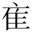（惟） | 卷四《父丁彝》
上平聲文部 | {色} | 勛 | 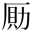（？） | 卷三《弡中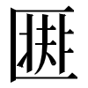》
上平聲元部 | 𧻚 | 𧻚 | □ | 卷七《秦銘勳鍾》
上平聲䰟部 |  | 温 | 勳 | 卷二《伯勳父圓旅甗》
上平聲寒部 | 舟 | 丹 | 舟 | 卷三《伯庶父敦》
 | 匽 | 匰 | 宴 | 卷七《鄦子鍾》
上平聲桓部 | 鐈 | 盤 | 鈗 | 卷三《弡中》
下平聲先部 | 取 | 臤 | 取 | 卷一《晋姜鼎》
下平聲宵部 | 𫤮 | 要 | 申 | 卷四《商兄癸彝》
下平聲麻部 | 𠦪 | 華 | □ | 卷三《周敦》
下平聲庚部 | 京 | 京 | 亭 | 卷一《晋姜鼎》
下平聲青部 | 丂 | 丁 | 丁〈丂〉（考） | 卷一《公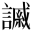鼎》
下平聲尤部 | 𫻯 | 輈 | 戟 | 卷三《周敦》
下平聲侵部 | 𫧻 | 心 | 饗 | 卷四《單臩癸彝》
上聲腫部 | 㫃 | 巩 | 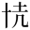（？） | 卷四《父丁彝》
上聲紙部 | 嶲 | 爾 | □ | 卷四《商兄癸彝》
上聲語部 | 匹 | 所 | 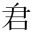（？） | 卷一《晋姜鼎》
上聲準部 | 引 | 引 | 弘 | 卷四《樂司徒從卣》
 | 引 | 引 | 弘 | 卷七《秦銘勳鍾》
上聲緩部 | 𤕌 | 疃 | 亂 | 卷三《𨚕敦》
上聲獮部 | 𬲙 | 饌 | 𬲙 | 卷三《周敦》
上聲果部 | 毒 | 妥 | 委 | 卷一《晋姜鼎》
上聲養部 | 爲 | 象 | 爲 | 卷一《晋姜鼎》
上聲有部 | 氒 | 久 | 乃 | 卷一《晋姜鼎》
 | 𫸭 | 卣 | 卮 | 卷三《寅簋》
上聲𡪢部 | 𬖨 | 品 | （？） | 卷三《牧敦》
上聲儼部 | 魚 | 𦥘 | 敷 | 卷三《周敦》
去聲寘部 | 剌 | 刺 | □ | 卷七《秦銘勳鍾》
去聲至部 | 疐 | 疐 | 惠 | 卷一《晋姜鼎》
 | 疐 | 疐 | 惠 | 卷七《秦銘勳鍾》
去聲志部 | 事 | 吏 | 事 | 卷三《𨚕敦》
 | 弁 | 畀 | 𪽉〈畀〉（眉） | 卷三《弡中》
去聲霽部 | 才上 | 上帝 | 在上 | 卷七《秦銘勳鍾》
去聲换部 | 𤔔 | 𤔔 | 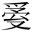（辭） | 卷三《牧敦》
 | 𤔲 | 𤔔 | 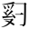（治） | 卷三《戠敦》
去聲效部 | 效 | 效 | 故 | 卷三《寅簋》
去聲号部 | 𠂂 | 冃 | 𠂂（終） | 卷三《𡚇敦》
去聲候部 | 遘 | 遘 |  | 卷四《父丁彝》
入聲屋部 | 𢍰 | 菐 | 擇 | 卷三《弡中》
 | 𫿃 | 撲 | 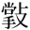〈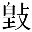？〉 | 卷七《鄦子鍾》
入聲燭部 | 朱 | 束 | 朱 | 卷三《寅簋》
 | 朱 | 束 | 朱 | 卷三《牧敦》
入聲質部 | 𠦪 | 桼 | 華 | 卷三《牧敦》
 | 成 | 必 | 成（盛） | 卷三《弡中》
入聲屑部 | 鏷 | 鈌 | 鏕 | 卷三《弡中》
 | 𬬚 | 鈌 | 鎛 | 卷三《弡中》
入聲麥部 | 勒 | 革 | 勤〈勒〉 | 卷三《寅簋》
入聲職部 | 敕 | 𭣴 | 賴 | 卷七《秦銘勳鍾》
入聲狎部 | 象 | 甲 | 象 | 卷四《樂司徒從卣》

2.《釋文》缺釋者

《釋文》字部 | 字 | 《考古圖》釋文 | 《考古圖》卷目
疑字百部 | 𬱌 | 𬱌（頵） | 卷一《晋姜鼎》
疑字百部 | 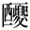 | 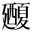（西夏） | 卷七《秦銘勳鍾》
疑字厂部 | 沙 | 矢 | 卷三《周敦》
疑字又部 | 𬋴 | 慶 | 卷三《虢姜敦》
 | 取 | 取 | 卷三《戠敦》
 | 𭆲 | 受 | 卷三《寅簋》
 | 奪 | 雜 | 卷三《寅簋》
疑字二部 | 录 | 禄 | 卷三《虢姜敦》
疑字貝部 | （？） | 原 | 卷一《晋姜鼎》
疑字水部 | 汓 | 𣳀（？） | 卷三《牧敦》
疑字宀部 | 寮 | 寮 | 卷三《牧敦》
 | 宕 | 宕 | 卷三《寅簋》
疑字系部 | 訊 | 𫒠〈係？〉 | 卷三《牧敦》
疑字皿部 |  | 益 | 卷三《牧敦》
 | 𥃘 | 𥃘（釁） | 卷三《太公缶》
 | 盄 | 昭 | 卷七《秦銘勳鍾》
疑字馬部 | 耤 | 馭 | 卷三《寅簋》
 | 駒 | 𩢠（？） | 卷三《寅簋》
疑字勹部 | 朋 | 朋 | 卷三《寅簋》
疑字革部 | 𩌏 | 車 | 卷三《牧敦》
疑字𠬞部 | 魯 | 魯 | 卷三《寅簋》
疑字金部 | 鏷 | 鏕 | 卷三《弡中》
 | 𨨋 | 鎮 | 卷七《秦銘勳鍾》
疑字食部 | 既 | 䬫 | 卷三《弡中》
疑字月部 | 朢 | 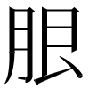（？） | 卷三《小子師簋》
疑字𦥑部 | 魯 | 魯 | 卷五《齊豆》
疑字丁部 | 𤲀 | 聘 | 卷七《𤲀鍾》
疑字犬部 | 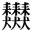 | 協 | 卷七《秦銘勳鍾》
疑字刀部 | 丐 | 此 | 卷七《遲父鍾》
疑字攴部 | 㝅 | 𢽌〈㝅〉 | 卷五《伯玉𢽌盉》
象形 | 子 | 子 | 卷四《父乙卣》
 | 𠔖 | 孫 | 卷四《父乙卣》
無所從 | 𢼸 | 奴〈𢼸〉（微） | 卷一《𡞩氏鼎》
 | 黹 | 束 | 卷三《周敦》
 | 予 | 環 | 卷三《戠敦》
 | 寅 | 寅 | 卷三《周敦》
 | 者 | 必 | 卷三《弡中》
 | 嶲 | 丙 | 卷四《商兄癸彝》

又，《釋文》入聲《屋部》有“鹿”字，《考古圖》釋文未見一“鹿”字。

又，𬱌，《考古圖》卷一《晋姜鼎》釋“𬱌”，讀“頵”，《釋文》上平聲《諄部》釋“頵”，疑字《百部》缺釋，前後矛盾。

綜上，《釋文》所收篆文字頭凡808個，其中與《考古圖》相異者共計96個，其比例達到了11.88％。若排除極易辨識或位於固定辭例中的字頭，將其數量縮減爲一，則將剩餘662個字頭，比例可達到14.50％。考慮到吕大臨在《考古圖》成書後不久即去世，在如此短暫的時間内，其金文見解發生如此大的變化，並另撰一部釋文差異明顯的《釋文》，其可能性微乎其微。

因此，從二書釋文的顯著差異來看，難以認定其作者爲同一人。

（三）銘文字形錯亂

本節選取《考古圖》、《法帖》、《宣和博古圖》（以下簡稱“《博古》”）及《嘯堂集古録》（以下簡稱“《嘯堂》”）與《釋文》對比字形，指出《釋文》字形明顯不合《考古圖》而與他本相合者。

器號 | 隸定 | 《釋文》 | 《考古圖》 | 《法帖》 | 《博古》 | 《嘯堂》
48 | 金 |  |  | 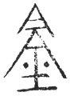 | 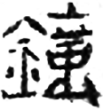 | 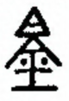
48 | 宰 | 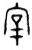 | 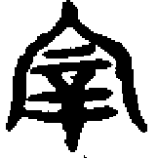 | 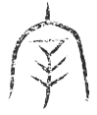 | 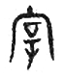 | 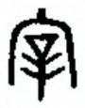
103 | 穆 | 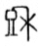 | 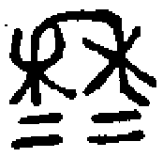 | 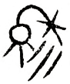 |  | 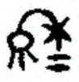
153 | 賓 | 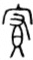 | 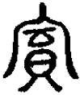 | 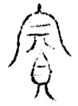 | 無 | 無
153 | 匽 | 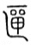 |  | 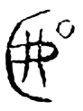 | 無 | 無
153 | 鶾 | 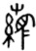 | 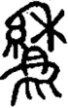 | 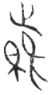 | 無 | 無
153 | 𠭯 | 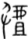 | 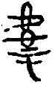 | 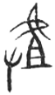 | 無 | 無
153 | 𬀑 | 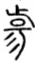 | 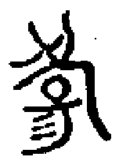 | 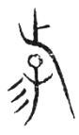 | 無 | 無
153 | 鳴 | 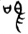 | 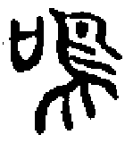 | 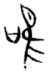 | 無 | 無
153 | 鄦 |  | 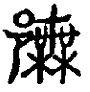 | 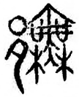 | 無 | 無
153 | 鼓 | 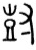 | 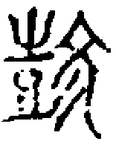 | 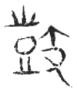 | 無 | 無
270 | 尃 | 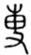 | 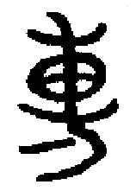 |  | 無 | 無
270 | 匍 | 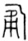 | 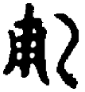 | 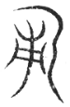 | 無 | 無
270 | 疆 | 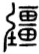 | 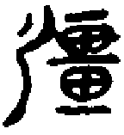 | 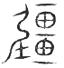 | 無 | 無
270 | 是 |  | 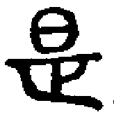 | 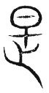 | 無 | 無
270 | 銑 | 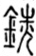 | 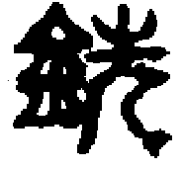 | 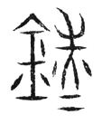 | 無 | 無
270 | 秉 |  | 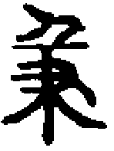 | 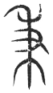 | 無 | 無
270 | 剌 | 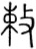 | 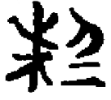 | 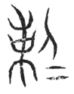 | 無 | 無
270 | 彖 | 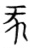 | 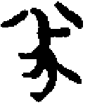 | 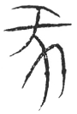 | 無 | 無
270 | 立 | 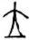 |  | 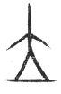 | 無 | 無
270 | 疐 |  |  |  | 無 | 無
270 | 畯 | 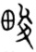 | 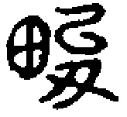 | 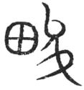 | 無 | 無
270 | 帥 | 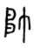 | 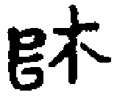 | 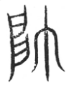 | 無 | 無
270 | 敕 | 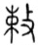 | 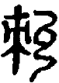 | 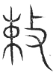 | 無 | 無
270 | 𫨱 | 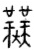 | 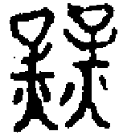 | 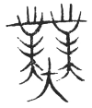 | 無 | 無
270 | 𤤧 | 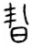 | 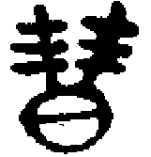 | 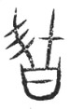 | 無 | 無
270 |  | 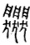 | 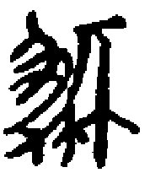 | 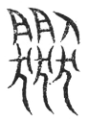 | 無 | 無
6279 | 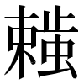  （下半） | 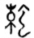 | 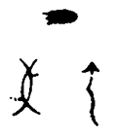 | 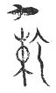 | 無 | 無
603 | 虢 | 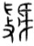 | 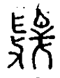 | 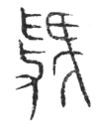 | 無 | 無
942 | 獻 | 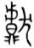 | 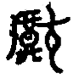 | 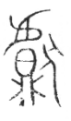 | 無 | 無
988 | 𫷻 | 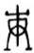 | 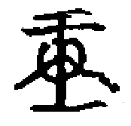 | 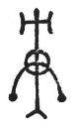 | 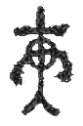 | 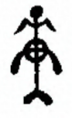
1484 | 宫 | 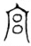 | 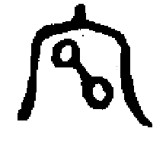 | 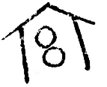 | 無 | 無
2358 | 夫 | 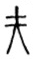 |  | 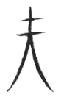 | 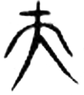 | 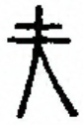
2490 | 氏 | 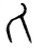 |  | 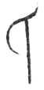 | 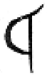 | 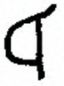
2490 | 寶 | 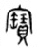 | 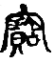 | 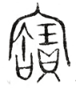 | 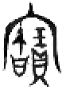 | 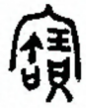
2717 | 釁 | 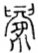 | 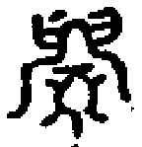 | 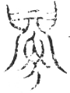 | 無 | 無
2717 | 吴 | 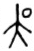 | 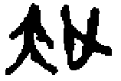 | 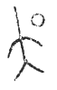 | 無 | 無
2717 | 𬹥 | 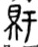 | 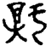 | 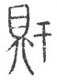 | 無 | 無
2717 | 𦓆 | 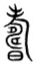 | 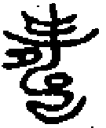 | 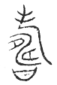 | 無 | 無
2717 | 丁 |  |  |  | 無 | 無
2717 | 月 |  | 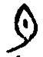 | 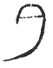 | 無 | 無
2753 | 公 | 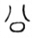 |  | 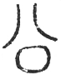 |  | 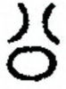
2753 | 丂 | 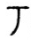 |  | 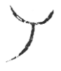 | 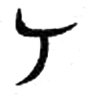 | 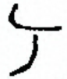
2753 | 𦓆 | 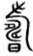 | 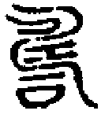 | 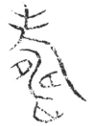 | 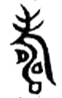 | 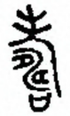
2753 | 月 |  |  | 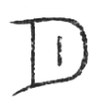 |  | 
2826 | 𢓶 | 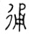 | 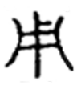 | 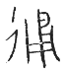 | 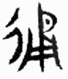 | 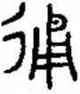
2826 | 年 | 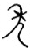 | 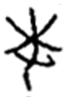 | 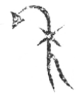 |  | 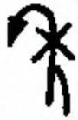
2826 | 虔 | 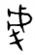 | 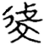 | 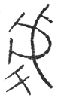 | 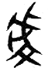 | 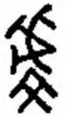
2826 | 征 | 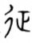 | 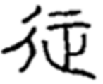 | 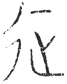 | 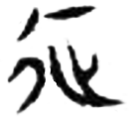 | 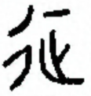
2826 | 㠯 | 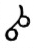 | 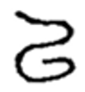 | 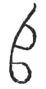 | 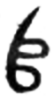 | 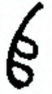
2826 | 亥 | 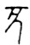 | 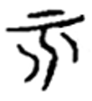 | 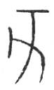 | 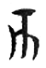 | 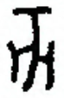
2826 | 遣 | 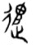 | 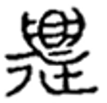 | 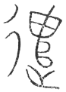 | 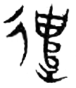 | 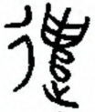
2826 | 保 | 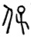 | 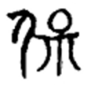 | 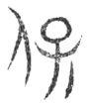 | 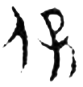 | 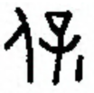
2826 | 我 | 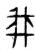 | 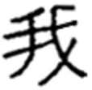 | 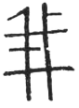 | 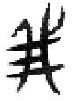 | 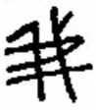
2826 | 妥 | 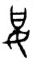 | 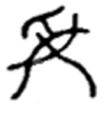 | 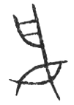 | 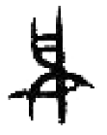 | 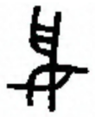
2826 | 鼎 | 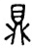 | 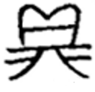 | 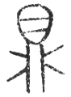 |  | 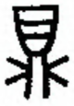
2826 | 氒 | 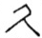 |  |  | 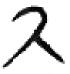 | 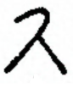
2826 | 𠨘 | 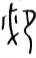 | 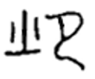 | 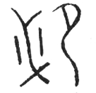 | 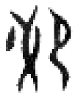 | 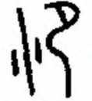
2826 | 𣏀 | 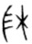 | 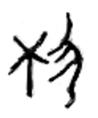 | 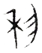 | 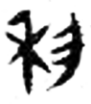 | 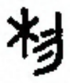
2826 | 毒 |  | 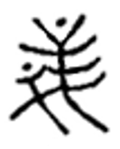 | 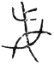 | 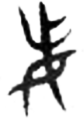 | 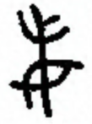
2826 | 乍 |  | 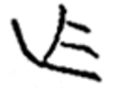 | 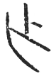 | 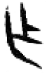 | 
2826 | 乍 |  | 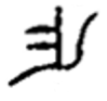 | 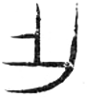 |  | 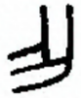
3860 | 𱀵 | 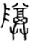 | 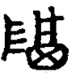 | 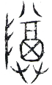 | 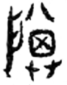 | 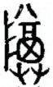
3860 | 䧹 | 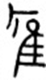 | 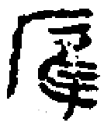 | 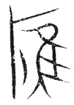 | 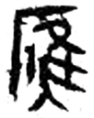 | 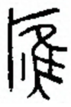
3920 | 享 | 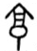 | 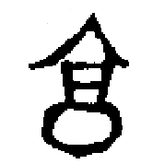 |  |  | 
4182 | 通 | 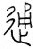 | 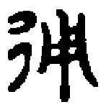 | 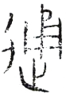 | 無 | 無
4182 | 𬋴 | 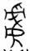 | 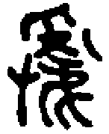 | 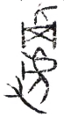 | 無 | 無
4255 | 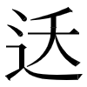 | 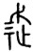 | 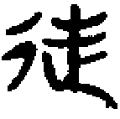 | 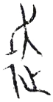 | 無 | 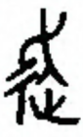
4255 | 𤔲 | 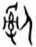 |  | 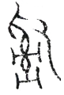 | 無 | 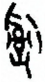
4255 | 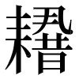 | 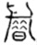 | 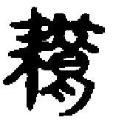 | 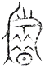 | 無 | 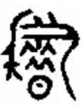
4296 | 天 | 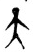 | 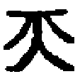 | 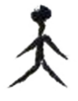 | 無 | 無
4296 | 亥 | 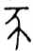 |  | 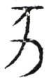 | 無 | 無
4296 | 敢 | 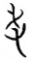 | 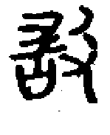 | 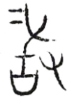 | 無 | 無
4296 | 卲 | 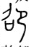 | 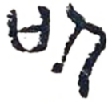 | 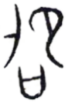 | 無 | 無
4343 |  |  | 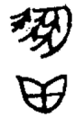 | 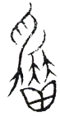 | 無 | 無
4343 | 金 | 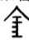 | 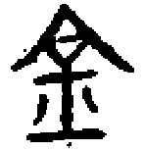 | 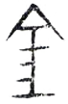 | 無 | 無
4343 | 霸 | 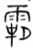 | 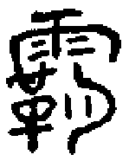 | 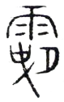 | 無 | 無
4343 | 寮 | 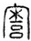 | 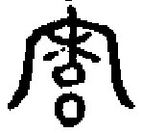 | 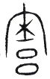 | 無 | 無
4343 | 寅 | 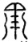 | 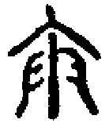 | 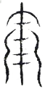 | 無 | 無
4343 | 夗 | 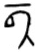 |  | 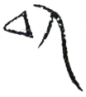 | 無 | 無
4343 | 𤕌 | 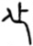 | 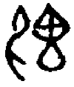 | 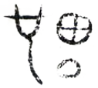 | 無 | 無
4409 | 良 |  | 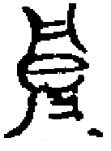 | 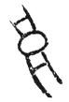 | 無 | 無
4409 | 盨 | 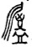 | 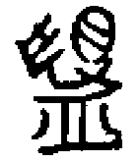 | 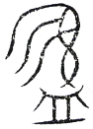 | 無 | 無
4409 | 盨 | 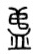 | 無 | 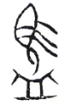 | 無 | 無
4469 | 𠭯 | 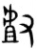 | 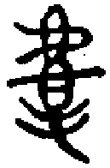 | 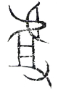 | 無 | 無
4469 | 虣 | 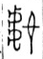 | 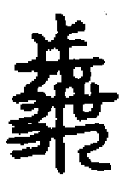 | 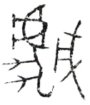 | 無 | 無
4469 | 敬 | 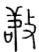 | 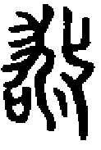 | 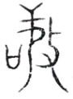 | 無 | 無
4469 | 朱 | 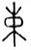 |  | 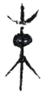 | 無 | 無
4469 | 匹 | 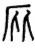 | 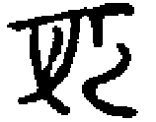 | 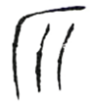 | 無 | 無
4469 | 𤔿 | 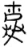 | 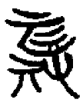 | 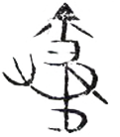 | 無 | 無
4469 | 勒 | 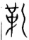 | 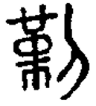 | 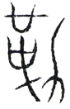 | 無 | 無
4469 | 訊 | 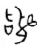 | 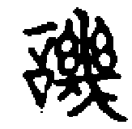 | 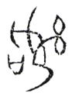 | 無 | 無
4469 |  | 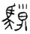 | 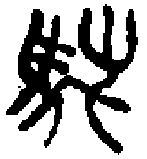 | 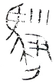 | 無 | 無
4469 | 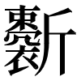 | 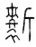 | 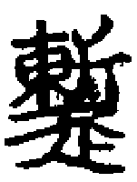 | 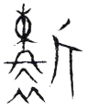 | 無 | 無
4469 | 魯 | 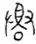 | 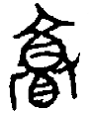 | 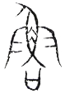 | 無 | 無
4627 | 無 | 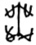 | 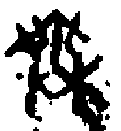 | 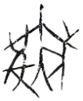 | 無 | 無
4627 | 𬬚 | 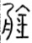 | 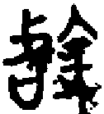 | 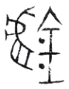 | 無 | 無
4627 | 㖕 |  | 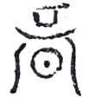 | 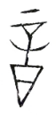 | 無 | 無
4627 | 金 | 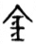 | 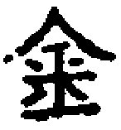 | 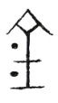 | 無 | 無
4627 | 成 | 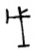 | 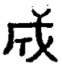 | 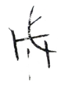 | 無 | 無
4627 | 𩛽 | 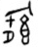 | 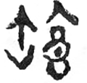 | 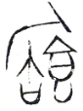 | 無 | 無
4627 | 者 | 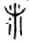 | 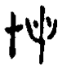 | 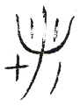 | 無 | 無
4684 | 𱀵 | 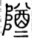 | 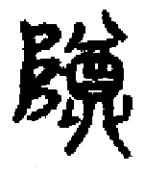 | 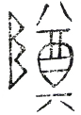 | 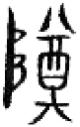 | 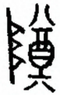
4693 | 静 | 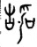 | 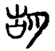 | 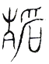 | 無 | 無
5397 | 𫤮 | 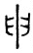 | 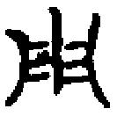 | 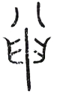 |  | 
5397 | 口日 | 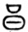 |  | 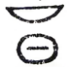 |  | 
5397 | 貝 | 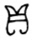 |  |  |  | 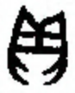
7346 | 𡵂 | 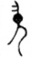 | 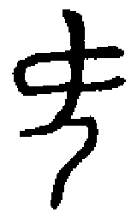 | 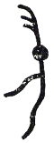 |  | 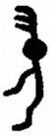
9725 | 穆 | 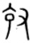 | 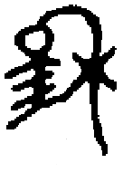 | 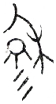 | 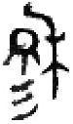 | 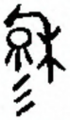
10160 | 丁 |  |  |  | 無 | 無
10160 | 𩒳 | 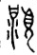 | 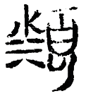 | 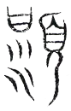 | 無 | 無
10179 | 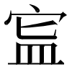 |  | 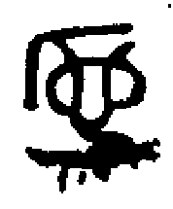 | 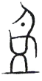 | 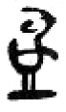 | 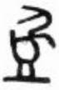
10341 | 𥂴 | 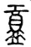 |  | 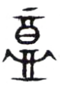 | 無 | 無
10341 | 邁 | 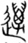 | 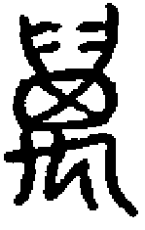 | 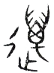 | 無 | 無

由上表可見多處關鍵差異：鄦子鎛（集成48）“金”字，《釋文》上作“日”形，與《法帖》、《嘯堂》合，顯異于《考古圖》；王子吴鼎（集成2717）與伯戔盤（集成10160）“丁”字，《釋文》字形奇特，與《法帖》合，而《考古圖》形態常規；雝公鼎（集成2753）“月”字，《釋文》形態正常，與《法帖》、《博古》和《嘯堂》同，《考古圖》則字形態奇特；晋姜鼎（集成2826）“虔”字，字形與諸書都有一定差距，但和《法帖》全同；䧹侯簋（集成3860）蓋與器身分别有銘，蓋銘“尊”字有“廾”部，器銘無“廾”，《考古圖》僅收無者，而《釋文》作有；伯𦣻父簋（集成3920）“享”字，《釋文》字形僅與《法帖》相似；牧簋（集成4343）“寅”字，《釋文》字形與《法帖》同，形狀怪異，《考古圖》形態常規；叔良父盨（集成4409）“良”字，《釋文》字形爲《法帖》器銘，但《考古圖》僅收蓋銘；弭仲簠（集成4627）“無”字，《考古》下作“林”形，《釋文》及《法帖》雜亂不成形；等等。

綜上所述，關鍵銘文字形的對比顯示，《釋文》字形多處與《考古圖》迥異，卻與《法帖》高度吻合。雖然不能斷言《釋文》字形直接抄自《法帖》，但至少表明其依據的摹本來源並非《考古圖》，而與《法帖》所用底本關係密切。

雖然如此，不得不承認《考古圖》歷經傳刻翻摹，其字形直接未必反映原本情況，姑以置此，作爲存疑的補充證據。

三、結語

通過上述論證，可以明確見出《考古圖釋文》在釋文意見、銘文字形方面均與《考古圖》存在明顯矛盾，且所引伯姬鼎銘文出土時間晚于吕大臨卒年。由此可見，《考古圖釋文》與《考古圖》絶非“具有整体性”，且吕大臨在生前短時間内另撰一部差異如此之大的《釋文》的可能性極低。就此，我們認爲不當繼續認爲吕大臨是《釋文》的作者。

此外，文淵閣《考古圖》卷三《小子師簋》文末增一段文字，中有“懷人趙九成以爲從‘臣’從‘月’爲‘朢’字，理或然也”語，《釋文》疑字《月部》卻以此字未識。據此或可趙九成或許也並非《釋文》的作者，然亦不排除其後來改變觀點的可能。本文主旨在于論證吕大臨非《釋文》作者，且關於趙九成的史料匱乏，相關討論難以深入，故其作者歸屬暫不作定論。

總而言之，《考古圖釋文》的真正作者至今尚不可考，但應當並非吕大臨所作。

珍帚
2025年6月14日草成
2025年10月11日改定

拙作《考古圖三種校疏》于今年五月初步完成草稿，初版序言部分曾論及《考古圖釋文》的作者歸屬問題，主要依據在于兩書釋文内容所呈現的差異。稿件初成後，承蒙蕭禕科先生審閲，並對筆者所持觀點表示認同。先生説明，自己此前雖有類似看法，然未及深入考證。其後，筆者在繼續整理《釋文》過程中，注意到伯姬鼎及其銘文字形相關疑問，遂向先生請教。先生惠示去年與致陳哲先生回函一件，函中亦主張《考古圖釋文》非吕大臨所撰，並鼓勵筆者撰文探討此議題，且慷慨提供相關資料，本文由此得以醖釀並撰寫成文。初稿完成後，又蒙先生指點，對内容作了進一步補充與完善。後又請多位好友審閲本文，謹此一併致謝。

范楨：《北宋吕大臨〈考古圖〉的版本考察》，《藝術生活—福州大學厦門工藝美术學院學報》2014年第2期，第76頁。
李振聚：《論〈文淵閣四庫全書〉本〈考古圖〉的底本來源及其價值：兼論〈四庫全書〉纂修與清宫天禄琳琅藏書之關係》，《中國典籍與文化論叢》2020第1期，第194-204頁。
《考古圖釋文》，載《景印文淵閣四庫全書》第840册，臺北：臺灣商務印书館，1986年。
吕大臨等：《考古圖 續考古圖 考古圖釋文》，顧宏義主編，北京：中華書局，1987年。
《〈續考古圖〉五卷、〈釋文〉一卷》，清抄本，上海圖書館藏，索書號：綫善821179-82。
《考古圖釋文》，載王雲五主編《叢書集成初編》第1542册，上海：商務印書館，1936年。
李振聚：《論〈文淵閣四庫全書〉本〈考古圖〉的底本來源及其價值：兼論〈四庫全書〉纂修與清宫天禄琳琅藏書之關係》，《中國典籍與文化論叢》2020第1期，第194-204頁。
翁方綱：《跋》，載《〈續考古圖〉五卷、〈釋文〉一卷》，清抄本，上海圖書館藏，索書號：綫善821179-82。
陸心源：《刻〈續考古圖〉序》，載王雲五主編《叢書集成初編》第1543册，上海：商務印書館，1936年，第2頁。
趙九成：《續考古圖》，載王雲五主編《叢書集成初編》第1543册，上海：商務印書館，1936年，第66頁。○文彬按：吕《圖》“弡”字不釋，僅引歐陽修《集古録跋尾》、薛尚功《歷代鐘鼎彝器款識法帖》釋“張”，翁説誤。
紀昀、陸錫熊等：《考古圖》提要，載《景印文淵閣四庫全書》第840册，臺北：臺灣商務印书館，1986年，第93頁。
容庚：《考古圖釋文述評》，載吕大臨等著《考古圖 續考古圖 考古圖釋文》，顧宏義主編，北京：中華書局，1987年，第269頁。
唐蘭：《中國文字學》，上海：上海古籍出版社，2023年，第22頁。
裘錫圭：《文史叢稿：上古思想、民俗與古文字學史》，上海：上海遠東出版社，2011年，第143頁。
馬曉風：《宋代金文學研究》，陝西師範大學，2008年，第20頁。
崔璨：《吕大临〈考古图释文〉及小学成就》，《漢字文化》2024年第21期，第91-94頁。
趙九成：《續考古圖》，載王雲五主編《叢書集成初編》第1543册，上海：商務印書館，1936年，第67頁。
唐蘭：《懷鉛隨筆·書〈金石書錄目〉後》，載劉雨等整理《唐蘭全集》第2卷，上海：上海古籍出版社，2015年，第536頁。
葉國良：《宋代金石學研究》，臺北：臺灣大學中國文學研究所，1982年。
曾貽芬、崔文印：《中國歷史文獻學史述要（增訂本）》，北京：商務印書館，2000年，第369頁。
曾枣莊主編：《宋代序跋全編》第2册，濟南：齊魯書社，2015年，第722頁。
劉金柱、楊鈞、盧茂君編著：《民國藝術史料叢編總目提要》，北京：現代教育出版社，2015年，第38頁。
葉國良：《宋代金石學研究》，臺北：臺灣大學中國文學研究所，1982年，第63-65頁。
王明根、吴浩坤、柏明、胡禮忠：《文史工具書的源流和使用》，上海：上海人民出版社，1980年，第380頁。
徐建融主編：《美術辭典》，上海：上海古籍出版社，2021年，第585頁。
张時徹纂修：《寧波府志》，明嘉靖三十九年（1560）刻本，卷四十一，第13頁。
翟耆年：《籀史》，載王雲五主編《叢書集成初編》第1513册，上海：商務印書館，1935年，第1-3頁。
文碧方：《關洛之間：以吕大臨思想爲中心》， 北京：中華書局，2011年，第2頁。
李如冰：《吕大臨生平有關問題考补：以藍田吕氏家族墓地出土文獻爲中心》，《漢籍與漢學》2022年第2期，第117-130頁。
張波：《吕大臨生卒年及有關其〈祭文〉之作者考辨》，《唐都學刊》2009年第2期，第92-94頁。
羅振玉：《宋代金文著録表》，載《雪堂叢刻》第23册，1915年，第11頁。
高似孫：《緯略》卷十一，載《守山閣叢書》第68册，清道光二十四年（1844）錢氏刻本，第6頁。
鄭樵：《通志》卷七十三，載《景印文淵閣四庫全書》第374册，臺北：臺灣商務印書館，1986年，第3頁。
王質：《詩總聞》卷十八，載《景印文淵閣四庫全書》第72冊，臺北：臺灣商務印書館，1986年，第33頁。
趙明誠撰，金文明校證：《金石録校證》，桂林：廣西師範大學出版社，2005年，第211頁。
李雨桐：《〈歷代鐘鼎彝器款識法帖〉研究》，哈爾濱師範大學，2024年，第25頁。
陳曉蘭：《宋本〈緯略〉考述》，《北京大學中國古文獻研究中心集刊》2017年第1期，第23頁。
黄曉巍：《化經爲史：論鄭樵〈通志略〉的生成》，《社會科學戰線》2023年第4期，第128頁。
王三毛：《王質研究》，南京師範大學，2007年，第183頁。
于婕：《趙明誠〈金石録〉成书研究》，天津大學，2021年，第20-21頁。
趙學藝：《〈宣和博古圖〉成书考》，《復旦學報（社会科學版）》2024第6期，第115-121頁。
文彬按：此欄中的“（？）”表示原文下方有一字空隙，可以推測原本應當有讀或釋。
例如：“彝”字下篆字頭有15個，“隹”字下有6個，“眉”字下有12個，“蘄”字下有5個，“無”字下有6個，“文”字下有4個，“尊”字下有7個，“䜌”字下有4個，“秊（年）”字下有4個，“揚”字下有7個，“疆”字下有3個，“姜”字下有3個，“王”字下有3個，“皇”字下有5個，“庭”字下有3個，“金”字下有3個，“是”字下有3個，“簋”字下有5個，“祖”字下有5個，“䭬”字下有6個，“亥”字下有6個，“寶”字下有13個，“享”字下有3個，“首”字下有3個，“受”字下有3個，“對”字下有4個，“穆”字下有4個，“月”字下有4個，“曰”字下又3個，“霸“字下有3個，“虢”字下有4個，“册”字下有3個，“錫”字下有34個，“萬”字下有10個，“壽”字下有8個，“福”字下有5個。又例如：“鐘”字相當容易辨認，其中5個字頭釋字正確且無通假情況，“雝”字下3個字頭、“龔”字下3個字頭、“言”字下3個字頭、“乃”字下3個字頭各自相近。
薛尚功著，于省吾編：《景朱刻本歷代鐘鼎彝器款識》，1935年，哈佛大學漢和圖書館藏。
王黼：《至大重修宣和博古圖録》，樂安蔣暘刊，1528年，中國臺灣圖書館藏。
王俅：《嘯堂集古録》，載《四部叢刊續編》子部第75册，上海：商務印書館，1934年。

